# ­实验题目：对切光透镜的光学实验

# 实验目的：

观察比列对切透镜双光束干涉现象的特点, 并对相关参数进行测量。

# 实验原理：

比列对切透镜一般是将焦距为 f 的透镜中间宽度为 a 的部分切去, 如图 1 所示将余下的两部分粘和后所构成。

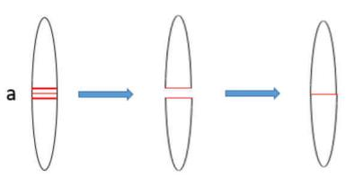

图1: 比列对切透镜组成

粘合的比列对切透镜分波前双光束干涉可分为会聚光的干涉和发散光的干涉两种情形进行分析。

如图2所示, 点光源S位于透镜物方焦点以外的粘合透镜中心线上距离中心o点距离为L, 根据透镜成像基本原理, 该点光源将在透镜像方成实像, 且由于上下两部分光心错开, 因此点光源S经过该粘合透镜将如图2所示得到两个实像 $S_{1}$ 和 $S_{2}$，这样点光源发出的球面波将会由该粘合透镜分成两束光分别会聚于 $S_{1}$ 和 $S_{2}$，在透镜后方如图2所示阴影区内则可以观察到两光束干涉现象。

根据图1所示粘合透镜的结构可知, 粘合透镜上半部分的光心是在粘合透镜中心点O下方 $\frac{a}{2}$ 处的 $O_{2}$，同理下半部分的光心是o点上方a/2处的 $O_{1}$，若原透镜焦距为f , 则可以通过透镜成像原理计算得到实像 $S_{1}S_{2}$ 距离 $d$ 满足

$$d=\frac{aL}{L-f}$$

根据两点光源的干涉原理, 和粘合透镜成像情况, 在阴影区域内光屏上的干涉条纹应为双曲线型, 在 傍轴情况下近似为平行直条纹, 若光屏距离透镜距离为 D 则根据上式及两点光源干涉基本原理可得条纹

间距为:

$$Δx=\frac{fL-DL+Df}{aL}∙λ$$

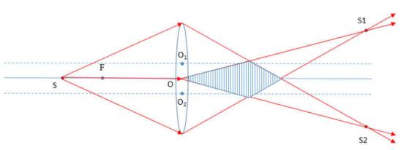

图 2: 比列对切透镜会聚球面波干涉

比列对切粘合透镜干涉情况的典型光路是在对切透镜的中心线上物方焦平面上放置一点光源S, 如 图3所示, 由 S 点发出的球面波经透镜上下两部分分割， 分波前折射后变成夹角为 $θ$ 的两束平行光, 他 们叠加后在斜线所示的区域内将产生干涉.

干涉场为两列平行光干涉 产生, 因此其干涉条纹间距为:

$$Δx=\frac{λ}{asin\frac{θ}{2}}$$

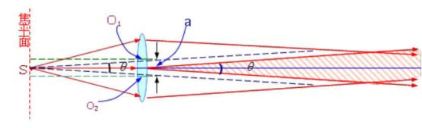

图 3: 比列对切透镜实验光路原理图

可见干涉条纹间距至于光波长和两平行光束夹角有关. 由几何关系又可以得到两平行光束夹角 $θ$ 满足:

$$\sin{θ}=\frac{a}{f}$$

在满足 $a ≪ f$ 的情况下, 近似有:

$$Δx=\frac{λ}{θ}，θ=\frac{a}{f}$$

由此可得切去部分宽度 $a$ 与条纹间距的关系为:

$$a=\frac{fλ}{Δx}$$

# 实验器材：

激光器 (λ = 632.8nm),、对切透镜（$f=12cm$）、凸透镜（$f_{1}=3.5cm$）、扩束镜,、光屏。

# 实验内容：

一、基础内容：

根据比列对切透镜干涉原理，使用提供的实验仪器搭建光路，等效点光源用激光器和扩束镜构成，成像须用成像透镜进行放大。

调整光源与比列对切透镜距离为一倍焦距 $f$，观察并描述干涉条纹形貌。用光屏测量放大后的干涉条纹间距 $∆x$，通过测多个周期的间距来减少误差。算出原始条纹间距，计算比列对切透镜切去部分的宽度 $a$。一共测量 $3$ 次，每次改变放大镜或屏的位置，需要记录每次测量的比列对切透镜到放大镜的距离和放大镜到屏的距离。

二、提升内容：

调整光源与比列对切透镜距离为 $1.5f$，观察并描述干涉条纹形貌，用光屏测量放大后的干涉条纹间距 $∆x$，通过测多个周期的间距来减少误差。算出原始条纹间距，计算比列对切透镜切去部分的宽度 $a$。一共测量3次，每次改变放大镜或屏的位置，需要记录每次测量的比列对切透镜到放大镜的距离和放大镜到屏的距离。

# 实验数据：

实验仪器上已标注实验所用比列对切透镜的焦距为12cm。光源波长λ=632.8nm。凸透镜的焦距为 $f_{1}=3.5cm$。

表1 调整光源与比列对切透镜距离为一倍焦距 $f$

|  |  |  |  |
| --- | --- | --- | --- |
| $$n$$ | $nΔx$/cm | $l_{1}$/cm | $l_{2}$/cm |
| 6 | 2.05 | 6.8 | 51.95 |
| 6 | 2.22 | 19.8 | 88.1 |
| 8 | 3.15 | 25.35 | 71.82 |

表2 调整光源与比列对切透镜距离为 $1.5f$

|  |  |  |  |
| --- | --- | --- | --- |
| $$n$$ | $nΔx$/cm | $l_{1}$/cm | $l_{2}$/cm |
| 10 | 1.12 | 39.60 | 43.15 |
| 8 | 1.10 | 26.05 | 47.60 |
| 8 | 1.55 | 32.55 | 47.25 |

其中，n表示测量的周期数， $l_{1}$ 表示的是比列对切透镜到放大镜的距离， $l_{2}$ 表示的是放大镜到屏的距离。

# 数据分析：

1. 基础内容：调整光源与比列对切透镜距离为一倍焦距 $f$

1.观察到的现象：在光屏上承接到一系列干涉条纹，轮廓形状类似于两个半圆形对称重合，条纹近似为等间距线段，其中中间的亮纹最亮，而后从中间到两侧亮度由亮变暗，直到肉眼不可见。

2.公式计算：

由凸透镜成像公式

$$\frac{1}{U}+\frac{1}{V}=\frac{1}{f}$$

其中 $V$ 为像距，计算可知物距 $U=\frac{fV}{V-f}$。

由凸透镜成像原理以及三角形相似定理，可以计算得出实验中凸透镜放大的倍数等于 $\frac{l_{2}-f_{1}}{f_{1}}$。因此凸透镜放大前的条纹间距为：

$$Δx=\frac{l_{2}-f_{1}}{f_{1}}Δx^{'}$$

再根据 $a=\frac{fλ}{Δx}$ 可以计算出：

$$a=\frac{fλ}{Δx^{'}}×\frac{l_{2}-f_{1}}{f_{1}}$$

3.数据处理：

分别计算 $a$ 的值：

$$a_{1}=\frac{fλ}{Δx_{1}'}×\frac{l_{2}-f_{1}}{f_{1}}=\frac{12cm×632.8nm}{2.05cm÷6}×\frac{51.95cm-3.5cm}{3.5cm}=0.308mm$$

$$a_{2}=\frac{fλ}{Δx_{2}^{'}}×\frac{l_{2}-f_{1}}{f_{1}}=\frac{12cm×632.8nm}{2.22cm÷6}×\frac{88.1cm-3.5cm}{3.5cm}=0.496mm$$

$$a_{3}=\frac{fλ}{{Δx}_{3}^{'}}×\frac{l_{2}-f_{1}}{f_{1}}=\frac{12cm×632.8nm}{3.15cm÷8}×\frac{71.82cm-3.5cm}{3.5cm}=0.376mm$$

所以得出

$$a=\frac{a_{1}+a_{2}+a_{3}}{3}=0.393mm$$

1. 提高内容：调整光源与比列对切透镜距离为 $1.5f$

1.观察到的现象：与一倍焦距时图像特征近似相同，在光屏上承接到一系列干涉条纹，轮廓形状同样类似于两个半圆形对称重合，条纹近似为等间距线段，其中中间的亮纹最亮，而后从中间到两侧亮度由亮变暗，直到肉眼不可见。与 1 倍焦距相比，条纹间距更小，条纹更密集。将成像透镜拉远，在光屏上接收到两个逐渐远离的半圆形光斑，并且不再能接收到干涉图像。

2.公式计算：

由公式得， $a=\frac{\left(fL-DL+Df\right)λ}{ΔxL}$ 以及一中的推导可得

$$a=\frac{\left(fL-DL+Df\right)λ}{Δx'L}×\frac{l_{2}-f_{1}}{f_{1}}$$

其中，D 为真实情况下比列透镜到光屏的距离，在实验中，若未经过放大，D=d1-U，即

$$D=l_{1}-\frac{f_{1}l_{2}}{l_{2}-f_{1}}$$

3.数据处理：

先计算 $D$ 的值，L=1.5f，再根据公式计算a的值

第一组：

$$D_{1}=l_{1}-\frac{f_{1}l_{2}}{l_{2}-f_{1}}=39.60cm-\frac{3.5×43.15}{43.15-3.5}=35.8cm$$

$$a_{1}=\frac{\left(fL-DL+Df\right)λ}{Δx^{'}L}×\frac{l_{2}-f_{1}}{f_{1}}=\frac{\left(12×1.5×12-35.8×1.5×12+35.8×12\right)cm^{2}×632.8nm}{1.5×12cm×1.12cm÷10}×\frac{43.15cm-3.5cm}{3.5cm}=0.426mm$$

第二组：

$$D_{2}=l_{1}-\frac{f_{1}l_{2}}{l_{2}-f_{1}}=26.05m-\frac{3.5×47.60}{47.60-3.5}=22.3cm$$

$$a_{2}=\frac{\left(fL-DL+Df\right)λ}{Δx^{'}L}×\frac{l_{2}-f_{1}}{f_{1}}=\frac{\left(12×1.5×12-22.3×1.5×12+22.3×12\right)cm^{2}×632.8nm}{1.5×12cm×1.10cm÷8}×\frac{47.60cm-3.5cm}{3.5cm}=0.265mm$$

第三组：

$$D_{3}=l_{1}-\frac{f_{1}l_{2}}{l_{2}-f_{1}}=32.55m-\frac{3.5×47.25}{47.25-3.5}=28.8cm$$

$$a_{2}=\frac{\left(fL-DL+Df\right)λ}{Δx^{'}L}×\frac{l_{2}-f_{1}}{f_{1}}=\frac{\left(12×1.5×12-28.8×1.5×12+28.8×12\right)cm^{2}×632.8nm}{1.5×12cm×1.55cm÷8}×\frac{47.25cm-3.5cm}{3.5cm}=0.276mm$$

所以得出

$$a=\frac{a_{1}+a_{2}+a_{3}}{3}=0.322mm$$

1. 误差分析与反思

实际计算中，两种计算方法所计算出的 $a$ 相差较大。推测可能存在着误差。以下为误差分析。

* + - 1. 首先，实际操作中光具组之间的距离测量存在无法确定光心位置，测量器具分度值偏大。导致测量误差偏大，无法获得准确数据。
      2. 其次，由于光学仪器需要不断地调整，并不能完全保证光学器具的中心在同一条直线上，以及干涉条纹的密集程度与明暗不一也影响间距的测量，偶然误差依然存在着很大影响。造成 $a$ 在测量上的数值不一。

# 思考题

1. 根据比列对切透镜的基本过程尝试推导公式(2)。

如图，取比列透镜的一半，以粘合位置的中心为原点建立平面直角坐标系，取水平方向为x轴，竖直方向为y轴。设光源坐标为（-L，0），光屏为（D，0），光心坐标为（0， $-\frac{a}{2}$），任取透镜上一点（0，b）,分别取 $y_{1}=0$, $y_{2}=\frac{b}{L}x+b$ 两条入射光线。根据透镜成像原理, $y_{1}$ 经过焦点（f,- $\frac{a}{2}$）,则出射光线 $y_{3}=\frac{-a}{2f}x$。对于另一条入射光线，其斜率相同穿过光心的同平面直线与焦平面交点为折射光线必过的点，根据直线性质，由出射光线必过点（0，b）和（f, $\frac{b}{L}f-\frac{a}{2}$）可以确定 $y_{4}=\left(\frac{b}{L}-\frac{b}{f}-\frac{a}{2f}\right)x+b$。

联立两条出射光线：

$$\left\{\begin{aligned}y_{3}=\frac{-a}{2f}x。 \\ y_{4}=\left(\frac{b}{L}-\frac{b}{f}-\frac{a}{2f}\right)x+b。\end{aligned}\right.$$

解得交点为（$\frac{fL}{L-f}$， $\frac{-aL}{2\left(L-f\right)}$）。

由此算出 $s_{1}$ 和 $s_{2}$ 之间的距离 $d=\frac{aL}{L-f}$，水平上与比列透镜的距离为 $R=\frac{fL}{L-f}$。

由光路可逆, 考虑 $s_{1}s_{2}$ 作为点光源发生干涉, 则 $Δx=\frac{Lλ}{d}$， $L$ 为 $s_{1}s_{2}$ 到光屏的垂直距离, $D$ 为两点间距离，代入得：

$$Δx=λ\frac{fL-LD-fD}{L-f}×\frac{L-f}{aL}=λ\frac{fL-LD+fD}{aL}$$

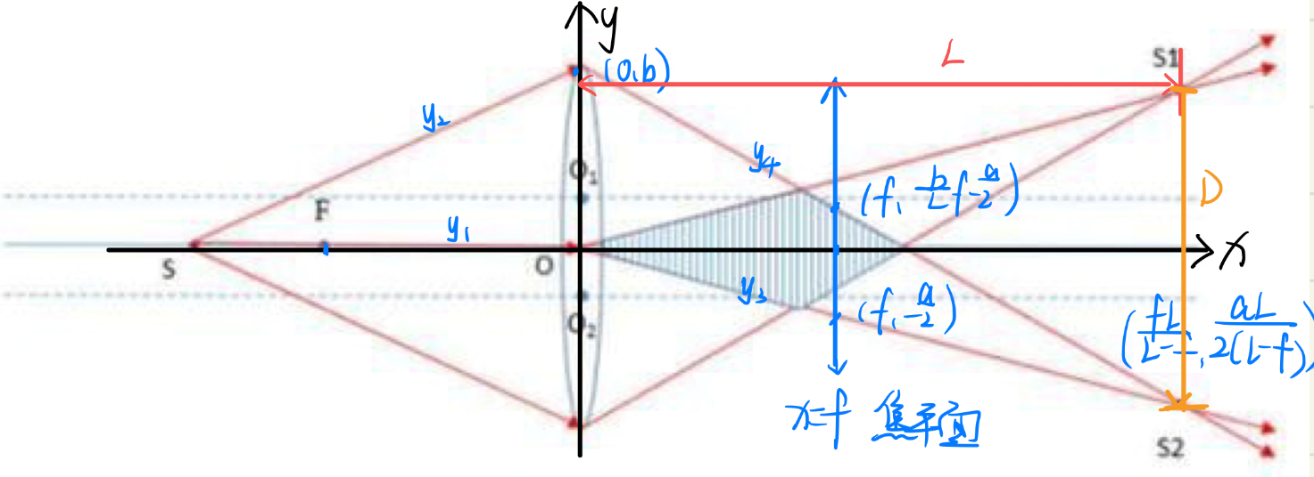

2、在杨氏双孔干涉实验中，若双孔间距0.45mm，孔与屏幕距离为1.2m，第1条亮纹到第10条亮纹间距为1.5cm，那么光源的波长是多少？

$9Δx=1.5cm$， $λ=Δx\frac{d}{L}=\frac{1.5cm×0.45mm}{1.2m×9}=625nm$